Интернет-Университет Информационных Технологий
http://www.INTUIT.ru
IP-телефония в компьютерных сетях
10. Лекция: Системы биллинга и менеджмента пользователей IP-телефонии: версия для печати и PDA
В данной лекции речь идет о системах биллинга и менеджмента пользователей IP-телефонии. Отражены особенности учета и биллинга IP-услуг, требования к системам биллинга и менеджмента пользователей IP-телефонии. Представлен краткий обзор различных систем биллинга и менеджмента с обзором особенностей

10.1. Особенности учета и биллинга IP-услуг
Рассмотрим основные особенности учета и биллинга IP-услуг. Биллинг (от англ. billing - составление счета) - это прежде всего система выставления счетов за потребленные услуги. Условиями для выставления счета являются:
- Наличие пакета услуг, присущих традиционной телефонии.
Исходя из общих принципов реализации сети IP-телефонии, ее пользователи должны получать те же услуги, что и при использовании традиционной телефонной связи ТфОП. Однако использование IP-сети в качестве транспортной архитектуры позволяет провайдерам предоставлять пользователям целый набор дополнительных услуг, основанных на протоколе IP (передача данных, факсимильных сообщений, электронной почты, видео и др.). Особенности предоставления услуг IP-телефонии и других видов IP-услуг выдвигают специфические требования к организации системы биллинга и менеджмента пользователей.
- Ведение учета в режиме реального времени.
Особенность состоит в том, что IP-телефония основывается на непосредственном взаимодействии с пользователями - поэтому провайдеры должны постоянно следить за каждым их действием. Информация о действиях провайдера не должна запаздывать, так как это может отрицательно повлиять на действия пользователя. В конечном счете, провайдеры должны быть чрезвычайно гибки и оперативны при предоставлении услуг, которые они предлагают, должны быстро предлагать новые услуги для продажи и эффективно управлять пользователями.
- Конфиденциальность разнородной информации.
Основная проблема, возникающая при организации биллинга услуг IP, заключается в значительном отличии по содержанию этих услуг друг от друга. Электронная почта, веб-серфинг, IP-телефония, чат и некоторые другие услуги требуют сбора различной информации.
Условно можно разделить услуги следующим образом:
  - основанные на соединении (IP-телефония);
  - основанные на транзакциях;
  - услуги по передаче файлов;
  - услуги доступа к базам данных.
Информация должна собираться в различных узлах сети, возможно, принадлежащих различным операторам. При этом возникает задача обеспечения конфиденциальности такого рода данных.
- Ведение учетной информации.
В отличие от коммутируемых сетей, где учетные данные состоят, в основном, из событий (начало и завершение сеанса связи, использование дополнительных услуг, цифры номера), в сетях IP услуги определяются метриками (количество переданных и принятых байтов, число пакетов, номера портов, адреса IP). Набор метрик зависит от предоставляемых услуг. Информация, соответствующая предоставленной услуге, может быть фрагментирована и отправлена на систему учета несколькими пакетами. Более того, информация об услуге может быть отправлена с нескольких узлов. Система сбора и обработки учетной информации должна обладать достаточной вычислительной мощностью и вместительностью для хранения данных. Также необходимы механизмы для уменьшения объема учетной информации.
- Контроль и регулирование качества обслуживания.
Одной из характеристик услуг, предоставляемых сетью IP, является качество обслуживания - QoS. В отличие от ТфОП, обеспечивающей фиксированное качество обслуживания, в IP-сетях оно может варьироваться. Уровень QoS может зависеть от абонемента пользователя или от запрашиваемой услуги. Биллинговая система должна уметь учитывать качество обслуживания, предоставляемое пользователю.
- Возможность взаимодействия с другими сетями и службами.
Оператор, предоставляя абоненту определенную услугу, может задействовать при этом несколько различных сетей и служб. Например, одновременно могут быть задействованы ТфОП, сеть IP-телефонии, справочная служба, услуга уведомления о вызове из ТфОП по Интернету. Оператору и пользователю необходимо знать общую картину предоставленных услуг. Получить ее можно, собирая и сопоставляя учетные данные от разных сетей и служб.
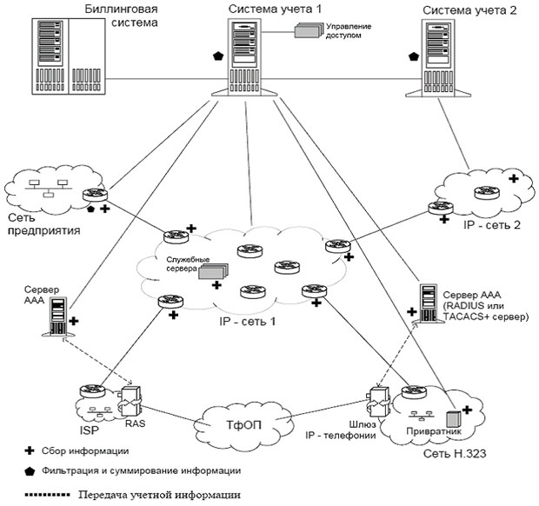
увеличить изображение
Рис. 10.1. Обобщенная схема сбора статистической и биллинговой информации в IP-сети
- Гибкость системы.
Биллинговые системы для предоставления IP-услуг должны обладать большей гибкостью, чем системы, используемые на сетях операторов традиционной телефонии. Это позволит компании, использующей систему учета и биллинга, сконфигурировать ее в точном соответствии со своими нуждами.
- Гибкость систем расчета с пользователем.
Часто провайдеры IP-услуг используют способ расчета с абонентами по предоплатным схемам. В таком случае необходимо осуществлять обработку учетной информации и биллинг в реальном масштабе времени. Это позволит прекратить предоставление услуги абоненту при истечении средств на его счету.
Для удобства расчетов абонентов с оператором может применяться веб-интерфейс. Подобная услуга позволяет абонентам быстро осуществлять платежи и проще вести контроль над расходами. Например, предложенный пользовательский интерфейс "Личного кабинета" дает возможность легко и полно контролировать всю статистику по совершенным звонкам, удобно настраивать множество сервисных функций системы, а также всегда контролировать свой счет и вносить на него средства несколькими разными способами - с помощью платежных карт, покупки кодов, сетевых платежных систем и т. д.
Многие IP-услуги предоставляются с использованием сетей нескольких операторов и узлов различных производителей. Биллинг подобных услуг требует согласованного сбора учетной информации со всех задействованных элементов сети. Индустриальных стандартов в настоящее время для этого нет. Кроме того, нет четко установленных стандартов для форматов записи и протоколов передачи этой информации на серверы учета и в биллинговые системы.
Вместе со многими проблемами учет и биллинг IP-услуг дает операторам множество новых возможностей. Учетные данные могут быть использованы для лучшего понимания нужд и требований пользователей и быстрого ввода в эксплуатацию необходимых услуг. Также они помогают при анализе использования абонентами тех или иных ресурсов, могут применяться для нахождения оптимальной конфигурации сети, управления трафиком, планирования емкостей хранилищ информации и обнаружения недобросовестных пользователей (рис. 10.1).

10.2. Требования к системе биллинга и менеджмента пользователей IP-телефонии

Работа в реальном масштабе времени
При традиционной телефонной связи программное обеспечение, которое выполняет расчеты за пользование услугами телефонной связи, не имеет непосредственного контакта с абонентом во время разговора. Детальная информация о вызовах (CDR) поступает от телефонных станций в течение месяца и только в конце месяца (или расчетного периода) вся собранная информация о вызовах передается в биллинг-систему.
Этот метод расчетов за услуги связи не подходит для рынка услуг IP-телефонии, который часто не регулируется и является чрезвычайно конкурентным. Провайдеры IP-телефонии должны иметь возможность следить за любым действием каждого заказчика, и информация о них должна поступать не в конце месяца, когда уже слишком поздно осуществлять воздействие.
Поэтому система менеджмента и биллинга, используемая для поддержки услуг IP-телефонии, должна уметь отслеживать и управлять действиями абонентов в реальном масштабе времени (рис. 10.2). Система биллинга и менеджмента пользователей реального масштаба времени даст возможность провайдерам получать информацию немедленно и использовать ее в своей работе.
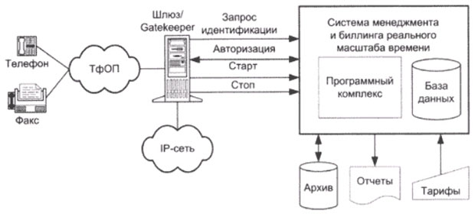
увеличить изображение
Рис. 10.2. Схема взаимодействия обслуживания вызова IP-телефонии при использовании комплексной системы биллинга и менеджмента реального масштаба времени
Кроме того, система биллинга и менеджмента пользователей должна не только обеспечивать расчеты в реальном масштабе времени, но и позволять развертывать новые услуги достаточно быстро, чтобы воспользоваться преимуществом появления их на рынке. При необходимости система должна рассчитывать, отслеживать и анализировать трафик и состояние счетов пользователей. Система должна быть гибкой, чтобы эффективно отвечать на конкурентное давление и удовлетворять требованиям провайдеров IP-телефонии.

Поддержка предоплаты
Опыт обслуживания IP-телефонии показывает, что предоплаченные услуги составляют главную часть вызовов IP-телефонии. Предоплаченные телефонные карточки позволяют провайдерам IP-телефонии избегать недоплаты и задолженности по оплате. Система биллинга и менеджмента пользователей в реальном масштабе времени должна обеспечивать жесткие требования провайдеров по контролю за возможностями предоплаченных карт. В этом случае провайдеры могут предлагать любые предоплаченные услуги, включая дебетные карты, непополняемые и пополняемые предоплаченные счета. Другими словами, система биллинга и менеджмента пользователей должна позволять создавать комплексную архитектуру реального времени, которая обеспечит:
- поиск наилучшего пути для вызова;
- множественный доступ при одном предоплаченном счете;
- уведомление по электронной почте при уменьшении ниже нормы суммы на счете;
- пополнение счета через телефон или веб-интерфейс;
- получение информации о зональных тарифах, остатках на счетах и другой информации по обработке и маршрутизированию заранее оплаченных вызовов в реальном времени.
Расчеты с абонентами подразумевают:
- формирование счета для клиентов, работающих в кредит;
- поддержку различных периодов оплаты счетов - неделя, две недели, месяц;
- возможность настройки печатной формы счета;
- ввод и учет платежей абонента;
- поддержка расчетов в нескольких валютах.

Два способа работы с клиентами
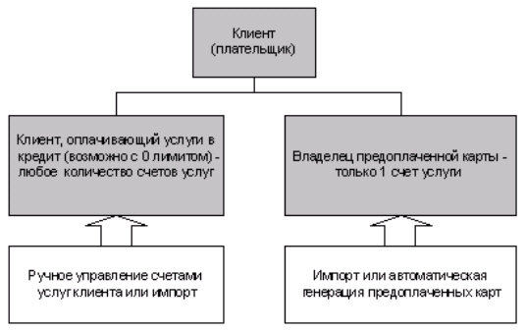
Рис. 10.3. Способы работы с клиентами
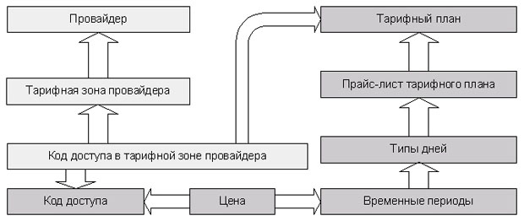
увеличить изображение
Рис. 10.4. Тарифные планы
Может быть предусмотрена гибкая система формирования цены, например, в зависимости от типов дней и временных периодов. Существует два способа назначения цены - по кодам доступа и по тарифным зонам.

Поддержка вторичных провайдеров
Вторичные провайдеры (субпровайдеры) позволяют первичным провайдерам воспользоваться преимуществом модели бизнеса вне своей фирменной марки, когда их корпоративные пользователи становятся "виртуальными" провайдерами IP-телефонии или провайдерами фирменных услуг (Branded Service Provider - BSP). Такие вторичные провайдеры предлагают продукты или услуги интернет-телефонии под их собственной корпоративной маркой без необходимости создания инфраструктуры менеджмента и поддержки услуг первичной сети.
Системы биллинга и менеджмента пользователей вторичных провайдеров должны поддерживаться подобной системой первичного провайдера для обеспечения всех услуг IP-телефонии. Это дает возможность первичным провайдерам предложить своим вторичным провайдерам полный диапазон услуг по биллингу и менеджменту - создание счетов, тарификация, расчет, составление счетов, менеджмент пользователями и выписка счетов.
Система биллинга и менеджмента должна гарантировать абсолютную защиту данных пользователей, тарифных планов, счетов и сообщений и обеспечивать безопасный доступ вторичного провайдера к системе в реальном масштабе времени.

Идентификация в реальном масштабе времени
Идентификация означает проверку индивидуальной подлинности пользователя. При услугах IP-телефонии - делает ли пользователь вызов из дома или офиса, с обычного телефона или компьютера - все вызовы должны быть связаны с определенным пользователем даже при его путешествии. Система биллинга и менеджмента пользователей IP-телефонии должна поддерживать надежные механизмы идентификации, чтобы опознавать пользователя уникально, и обеспечивать изменение этих механизмов в реальном времени вне зависимости от местонахождения пользователя в момент совершения им звонка.
Авторизация обеспечивает разрешение предоставления пользователю тех услуг, которые он требует. В традиционных биллинг-системах отсутствует взаимодействие с пользователями в реальном масштабе времени, и в них нет никакой встроенной возможности обеспечения авторизации.
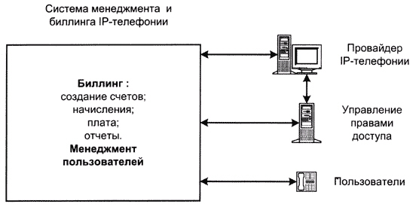
Рис. 10.5. Интеграция биллинг-системы с системой управления правами доступа
На высококонкурентном рынке IP-услуг провайдеры должны иметь возможность быстро отвечать на изменяющиеся рыночные условия. Таким образом, системы биллинга и менеджмента пользователей IP-телефонии должны позволять провайдеру быстро и легко создавать новые пакеты услуг телефонной связи, набор планов тарификации и быстро предлагать на рынок новые услуги.
Возможные варианты расширения списка услуг:
- Dial-up;
- выделенные линии (учет трафика);
- Web-hosting, mail и др.

Гибкость системы
Чтобы оставаться лидерами в предоставлении любых IP-услуг, провайдеры должны иметь возможность быстро добавить или изменить услуги, информацию о пользователе, тарифы и другие данные без прерывания выполняемых функций и без расходов на дополнительное программирование. Программное обеспечение системы биллинга и менеджмента пользователей IP-телефонии должно строиться по блочно-функциональному принципу для обеспечения его быстрого внедрения у провайдера и возможностей масштабирования. Кроме этого, система должна работать с любым сетевым окружением для сбора детальной информации о вызовах (CDR) и интегрироваться с любыми прикладными системами финансового учета (рис. 10.6).
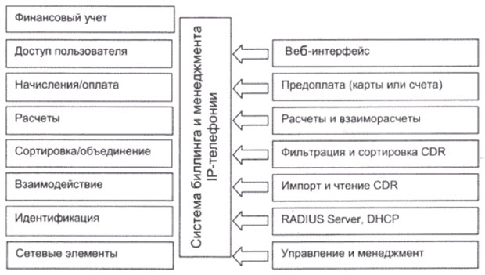
увеличить изображение
Рис. 10.6. Функциональные уровни системы биллинга и менеджмента IP-телефонии

10.3. Обзор систем биллинга и менеджмента пользователей IP-телефонии
Рассмотрим некоторые характеристики наиболее распространенных систем.

Система Internet Management System
Система Internet Management System (IMS 3.1) фирмы Belle Systems является многофункциональной системой биллинга и менеджмента пользователей IP-телефонии, основанной на взаимодействии с сетевыми элементами. Данная система позволяет конфигурировать и управлять широким спектром сетевого оборудования, включая серверы доступа, маршрутизаторы и голосовые шлюзы фирмы Cisco. В систему встраивается сервер RADIUS для обеспечения идентификации пользователей при доступе через коммутируемую сеть. Система IMS обеспечивает гибкие схемы тарификации для пользователей, возможность контроля параметров QoS, поддержку систем финансового учета и бизнес-управления. Система рассчитана на поддержку более 20 миллионов счетов и 1 миллиона пользователей и предназначена для крупных операторов связи.

Система iPhoneEX
Система может поддерживать от 100 до 100.000 пользователей. Составление счетов может выполняться из одного центрального пункта для всех узлов сети и в каждом узле сети.
Система IPhonEX обеспечивает четыре различных формы расчетов с пользователями:
- неограниченный кредит - пользователи имеют неограниченную возможность получения услуг интернет-телефонии;
- ограниченный кредит - при достижении предела кредита учетная запись автоматически блокируется в реальном масштабе времени и пользователю дается отказ в предоставлении услуг до оплаты кредита;
- дебетовая плата/телефонные карточки - при достижении заранее оплаченного количества минут разговора дальнейшие запросы на услугу отвергаются и учетная запись блокируется;
- дебетовая плата с пополнением - производится определенная предоплата, когда стоимость разговоров достигает оплаченного количества, учетная запись блокируется, но имеется возможность доплатить снова.
В состав системы IPhonEX входят следующие модули:
- модуль межсетевого биллинга Inter-Billing system - обеспечивает взаиморасчеты между провайдерами интернет-телефонии в сети. Модуль позволяет распределять затраты между различными узлами и различными операторами. Обеспечивает детальные сообщения данных по требованию для каждого провайдера;
- модуль управления вызовами Call Management Module - обеспечивает пользователям большой набор сложных запросов сообщений управления;
- модуль безопасности Guard Module - обеспечивает обнаружение несанкционированного доступа с помощью контроля за определенным набором параметров, задаваемых самим пользователем;
- модуль трафика Traffic - является инструментом для анализа загрузок шлюза. Полученные данные могут служить основой для оптимального распределения ресурсов и наиболее эффективных мер экономии финансовых затрат.

Система Intranet IPT
Система Intranet IPT фирмы Portal Software объединяет управление всеми основными операциями бизнеса IP-телефонии, включая способность регистрировать, управлять пользователями и организовывать расчеты за предоставленные услуги. Ее архитектура функционирует в реальном масштабе времени и является открытой средой развития, обеспечивая платформу для создания службы управления телефонной связи в IP-сети.
Особенности работы системы Intranet IPT в реальном масштабе времени включают:
- регистрацию пользователя;
- идентификацию вызывающего абонента;
- проверку предела кредита;
- добавление к заранее оплаченной сумме и включение в учетную запись;
- работу с кредитными карточками;
- возможность выбора маршрута наименьшей стоимости;
- междоменное согласование и регулирование тарифов.

Система Talking NT Enterprise SQL
Система Talking NT обеспечивает составление счетов в реальном масштабе времени, гибкий выбор маршрута наименьшей стоимости, качество обслуживания по требованию, предупреждение об окончании предоплаты, автоматическое завершение вызова при окончании оплаты, управление вызовом со стороны пользователя.
Система Talking NT обеспечивает следующие дополнительные возможности:
- заранее оплаченная и без предварительной оплаты дебетовая карточка;
- международный обратный вызов;
- заранее оплаченный беспроводный доступ;
- услуга персонального номера;
- пополняемая кредитная карточка.
Пример использования системы Talking NT на сети поясняется рис. 10.7.
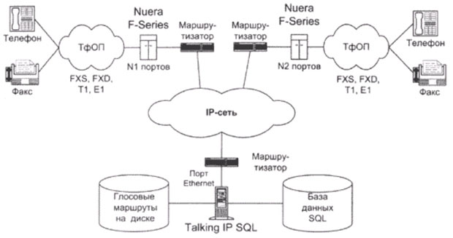
увеличить изображение
Рис. 10.7. Пример использования системы Talking NT Enterprise SQL

Система Telephony Gateway Billing Manager
Стандартные особенности включают средства контроля доступа к услугам и биллинг в реальном времени на базе предоплаты или постоплаты, а также различные средства управления учетными записями. Система может масштабироваться для обработки фактически неограниченного числа учетных записей и может быть сконфигурирована для защищенного доступа в любой точке через Интернет (рис. 10.8).
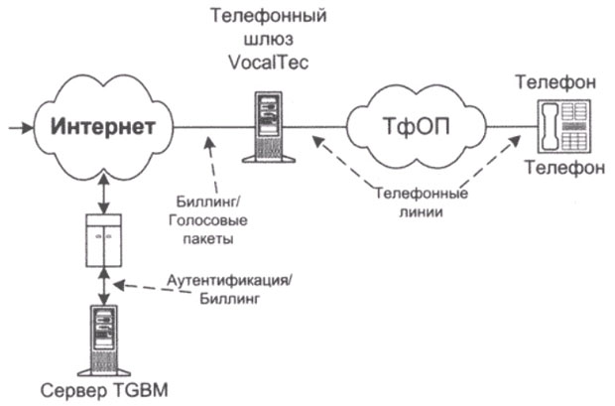
увеличить изображение
Рис. 10.8. Структурная схема системы биллинга Telephony Gateway Billing Manager

Система BizBill
Биллинговая система BizBill фирмы Biztrans позволяет провайдерам Интернета предоставлять услуги интернет-телефонии через их узлы доступа и обеспечивает все расчетные операции в одном центре. Система BizBill обеспечивает интеграцию расчетов за Интернет и интернет-телефонию, рассчитывает баланс и выдает необходимую информацию. Используемый в системе интерфейс Интернета дает возможность пользователю регистрироваться интерактивно.

Система IAF Horizon
Система IAF Horizon фирмы Select Technology Group является многофункциональной платформой для поддержки IP-услуг. В дополнение к традиционным услугам тарификации IP-телефонии с предоплатой система IAF Horizon обеспечивает:
- предоставление услуг по заранее оплаченным телефонным карточкам с оценкой остатка в реальном масштабе времени;
- поддержку управления вызовом во время соединения;
- управление телефонной карточкой, включая определение размера оплаты и контроль оплаченного времени соединения;
- использование сообщений интерактивной системы ответа IVR, которые могут быть записаны и настроены на язык вызывающего пользователя;
- простоту создания и управления алгоритмами тарификации, включая создание различных вариантов тарификации применительно к географическим комбинациям;
- перенаправление вызова и блокирование номера;
- расширенные возможности составления счетов, например, с посекундной оплатой, со свободным периодом и с различными коэффициентами и параметрами дисконтирования.
Система IAF Horizon обеспечивает аутентификацию в реальном масштабе и расчет с абонентами сети интернет-телефонии, построенной на базе оборудования фирм Cisco и Ericsson.

© INTUIT.ru, 2003-2010. Все права защищены.

